Klub Turystyki Kolarskiej PTTK „WANDRUS” Żory

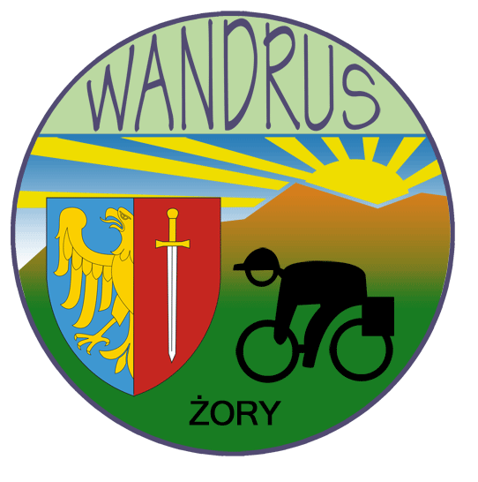
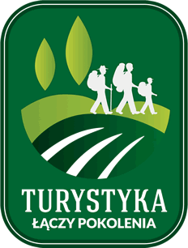
zaprasza rowerzystów na

Żorski Rajd Rowerowy 2014

„Wytyczamy żorskie ścieżki rowerowe”

Data i miejsce:
- Rajd odbędzie się w dniu 29.06.2014 r.
- Zbiórka i zapisy uczestników od godz. 9.30 obok Hali Sportowej przy ul. Folwareckiej w Żorach
- wpisowe nie obowiązuje
- g.10.00- wspólny wyjazd na 2 trasy po i wokół miasta proponowanym przez KTK Wandrus przebiegiem przyszłych ścieżek rowerowych na terenie m. Żory

Cel :
- Poznanie nieznanych a ciekawych tras i uroczych zakątków naszego miasta i okolicy
- Dotarcie bocznymi drogami na rowerach do interesujących miejsc w Żorach
- Aktywny wypoczynek na świeżym powietrzu
- Możliwość sprawdzenia się w rywalizacji w konkursach

Trasa i ramowy program
- Rajd będzie miał charakter krajoznawczy
- Tempo przejazdu turystyczne / umiarkowane/.
- Trasa zróżnicowana po nawierzchniach od asfaltowej po gruntową
- Dystans : I trasa – 17 km, II trasa – 31 km
- Rajd prowadzą i sprawują opiekę nad uczestnikami - przodownicy turystyki kolarskiej z KTK PTTK WANDRUS Żory

Ekwipunek:
- Każdy uczestnik powinien posiadać sprawny rower, wyposażony zgodnie z przepisami obowiązującymi w Polsce
- Ubiór dostosowany do pogody
- Wskazany kask ochronny – szczególnie młodzież i dzieci

Meta rajdu i program:
- Meta rajdu znajduje się na Strzelnicy Dębina w Żorach
- Meta czynna od godz. 13.00
- Na mecie konkursy sprawnościowo-zabawowe i krajoznawczy a także konkurs strzelecki pod okiem członków Bractwa Kurkowego /odpłatność za naboje /
- Spotkanie przy ognisku / grillu
- Ogłoszenie wyników konkursów i wręczenie nagród ok. g.15.00

Świadczenia
- Odcisk pieczęci okolicznościowej
- Puchary oraz atrakcyjne nagrody w konkursach
- Nagroda dla najliczniejszej rodziny biorącej udział w rajdzie
- Posiłek turystyczny

Postanowienia końcowe:
- Nieletni biorą udział w rajdzie pod opieką dorosłego uczestnika /rodzic, opiekun /
- Uczestnicy zobowiązani są do stosowania zasad bezpieczeństwa, porządku i przepisów ruchu drogowego, nieletni uczestnicy do posiadania karty rowerowej
- Członkowie PTTK są ubezpieczeni grupowo od nieszczęśliwych wypadków w ramach opłaconych składek
- Pozostałe osoby ubezpieczają się we własnym zakresie
- Organizator nie odpowiada za zachowanie uczestników i szkody wyrządzone wobec osób trzecich

FUNDATOREM NAGRÓD W KONKURSACH JEST SKLEP DECATHLON ŻORY


RAJD DOFINANSOWANY PRZEZ
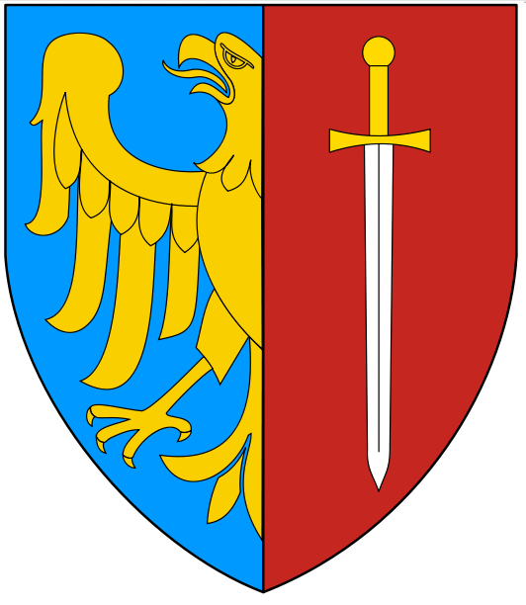 MIASTO Ż O R Y

ORGANIZATOR :

KTK PTTK WANDRUS Żory

